Центр образования "Технологии обучения"

ИНСТРУКЦИЯ

1. Как начать обучение?
Для того, чтобы начать обучение вам необходимо:
- установить на свой компьютер программу Skype;
- зарегистрировать персональный аккаунт в программе Skype;
- получить персональные данные для работы с почтой Google и сайтом ГБОУ центра образования «Технологии обучения» (iШкола). Внимание! Эти персональные данные передаст вам ответственный специалист от региона.

Программа Skype
Бесплатно скачать программу Skype на ваш компьютер вы можете на официальном сайте: http://www.skype.com/ru/

2. Как зайти в iКласс?
Для обучения на сайте ГБОУ центра образования «Технологии обучения» (iШкола) необходимо зайти на сайт образовательного учреждения. Для этого в адресной строке вашего браузера введите http://iclass.home-edu.ru/

Вы попадаете на главную страницу сайта (рис. 1):

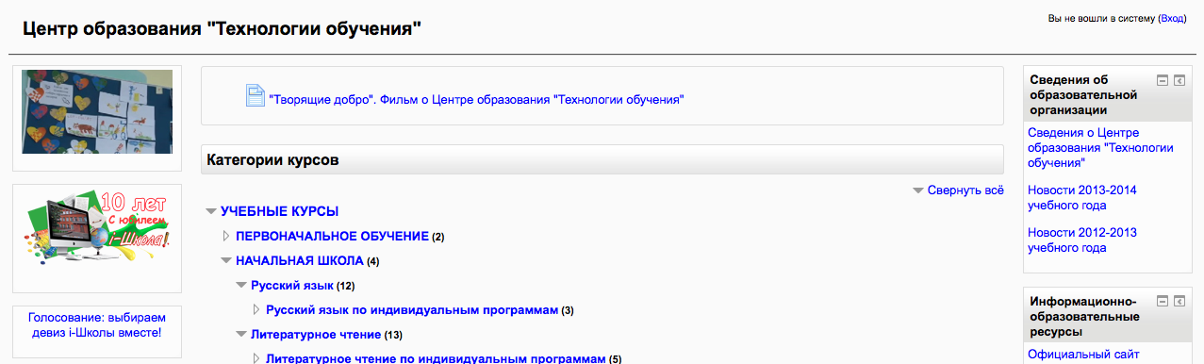
Рис. 1

Далее вам необходимо авторизоваться на сайте, для этого нажмите ссылку «Вход» в правом верхнем углу (рис. 2):

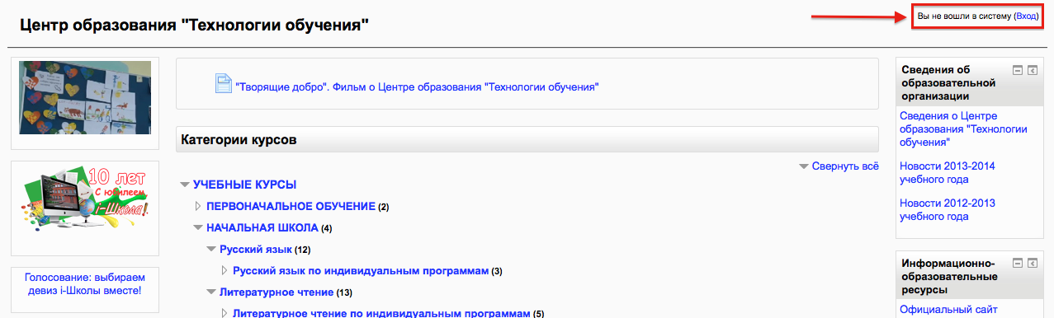
Рис. 2

После нажатие ссылки «Вход» на экране появится страница для авторизации. Необходимо заполнить два поля, «Логин» и «Пароль» (рис. 3). Логин и пароль получите у ответственного от региона специалиста.
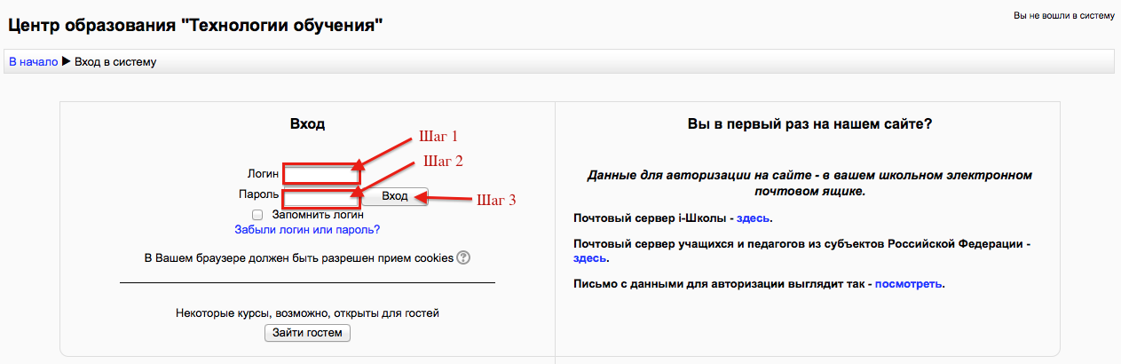
Рис. 3

Как только вы вошли в систему, в правом верхнем углу появляется ваши фамилия, имя и отчество (рис. 4):

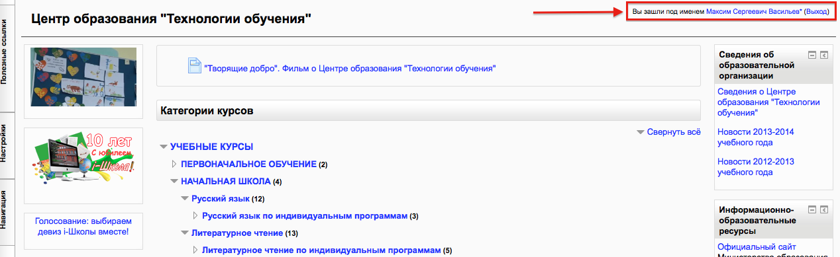
Рис. 4

Как изменить пароль для входа на сайт:
Пароль сгенерированный для вас системой часто бывает трудно запоминаемым. Для того, чтобы его изменить необходимо выполнить следующие действия:
- Авторизуйтесь на сайте, используя выданные вам персональные данные.
- На главное странице сайте найдите блок «Настройки», а далее нажмите на ссылку «Изменить пароль» (рис. 5).

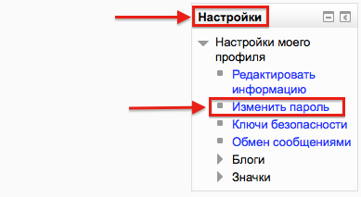
Рис. 5
- Заполните поля на странице и нажмите кнопку «Сохранить» (рис. 6). После выполнения этих действий, авторизация на сайте будет происходить с использование нового пароля.

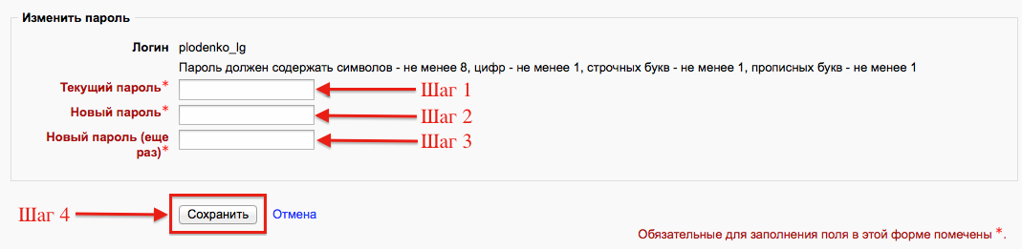
Рис. 6

Что делать, если вы забыли пароль?
- В адресной строке вашего браузера введите http://iclass.home-edu.ru/
- Нажмите ссылку «Вход» в правом верхнем углу (рис. 2).
- Появится страница для авторизации на сайте. Нажмите ссылку «Забыли логин или пароль?» (рис. 7)

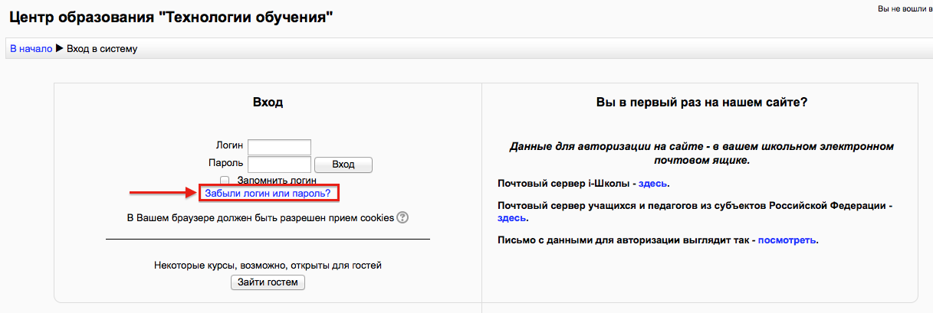
Рис. 7

- Выполните один из вариантов поиска вашего аккаунта в системе сайта, по логину или по адресу электронной почты (рис. 8)

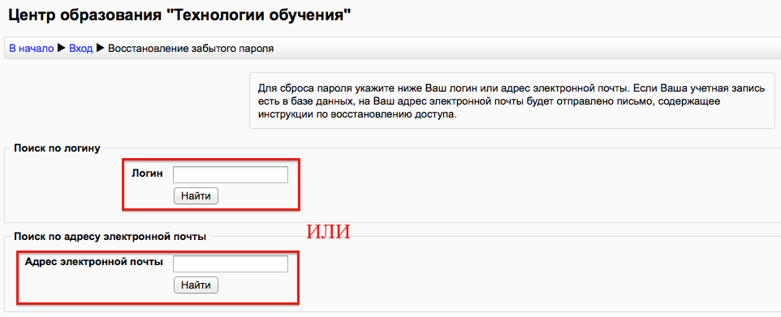
Рис. 8
- Далее нажмите «Продолжить» (рис. 9). Вам будет отправлено электронное письмо с новым паролем для входа на сайт.

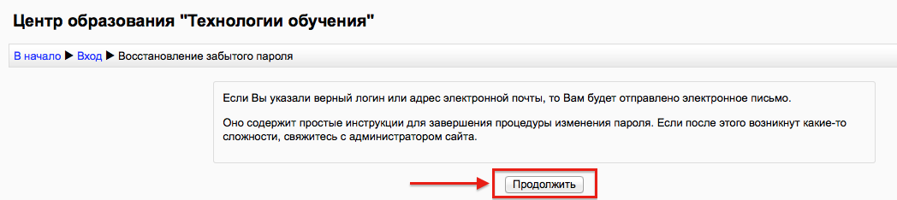
Рис. 9

2. Пройти первообуч или как получить основные навыки работы на сайте ГБОУ центра образования «Технологии обучения» (iШкола).
Для того, чтобы начать обучение на сайте вам рекомендовано пройти курс «Новичок».
После того как вы выполнили авторизацию на сайте. На главной странице курса необходимо найти категорию «Первоначальное обучение», далее выбрать курс «Новичок» (рис. 10 и 11).

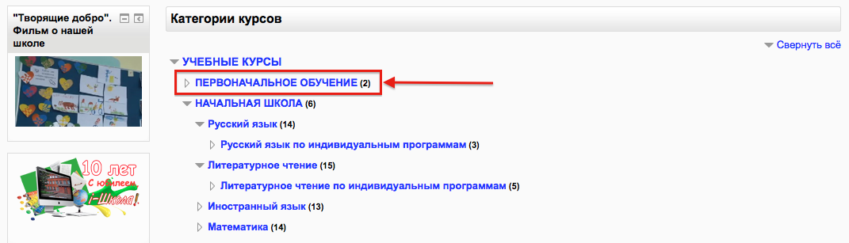
Рис. 10

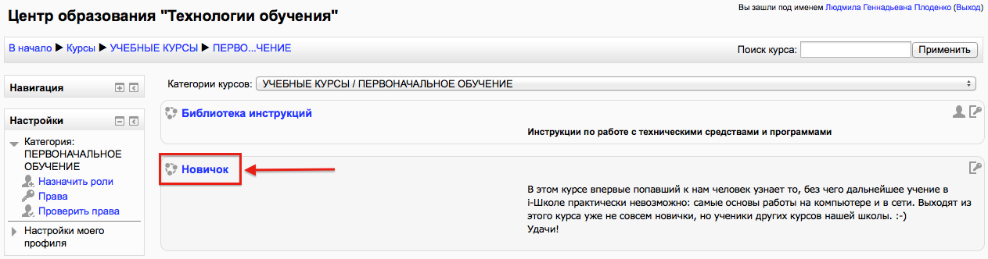
Рис. 11

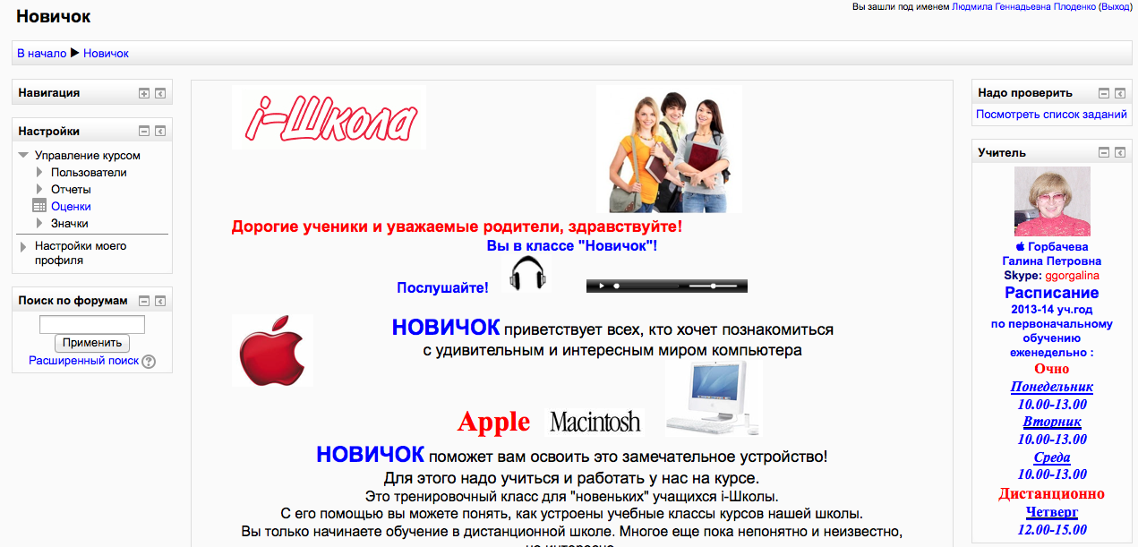
Рис. 12

Данный курс поможет вам освоить основные навыки дистанционного обучения на образовательном портале ГБОУ центра образования «Технологии обучения» (iШкола) (рис. 12).

3. Как мне найти своего ученика?
Для того, чтобы связаться со своим учеником необходимо знать его контакты. Вы можете найти их на личной страничке пользователя. Такая страничка есть у каждого, кто зарегистрирован на сайте.
Перейдите на главную страницу сайта (рис. 17), найдите блок «Обмен сообщениями», далее нажмите ссылку «Сообщения» (рис. 18). В поле для поиска напиши фамилию человека, которого ищете. Внимание! В поле для поиска следует писать только фамилию. Далее нажмите кнопку «Поиск пользователей и сообщений» (рис. 19). После того как система подобрала вам список людей подходящих под параметры поиска выберите нужного вам человека. Вы можете написать ему сообщение или посмотреть информацию о нем на его личной страничке (рис. 20).

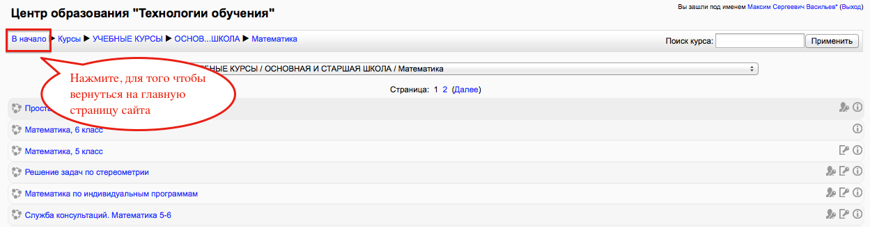
Рис. 17

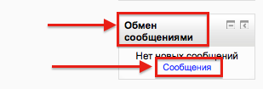
Рис. 18
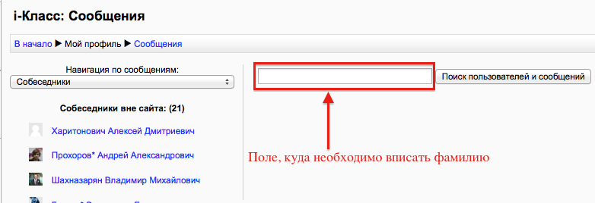
Рис. 19

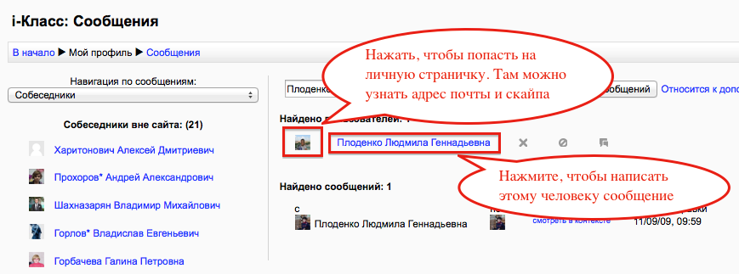
Рис. 20

4. Как ученику самостоятельно записаться на курс?
Учителя на нужный ему курс подписывает координатор ЦОТО. Вы будете подписаны на курсы согласно заявке в договоре. Получить дополнительный доступ к другим курсам вы можете через ответственного специалиста в регионе или через координатора ЦОТО – Шиндлер Ингу Николаевну (ее ник в скайпе ishindler )
Попасть на учебный курс можно по ссылке на учебный курс. Запись учеников на курс происходит при помощи кодового слова, который сообщает ученику его учитель. Кодовые слова для самозаписи учеников можно посмотреть по ссылке:

https://docs.google.com/spreadsheet/ccc?key=0Ai22Nn2MbFiMdHkzMFJyZXdFWTVLeThKSGlJdlVOdHc&usp=sharing

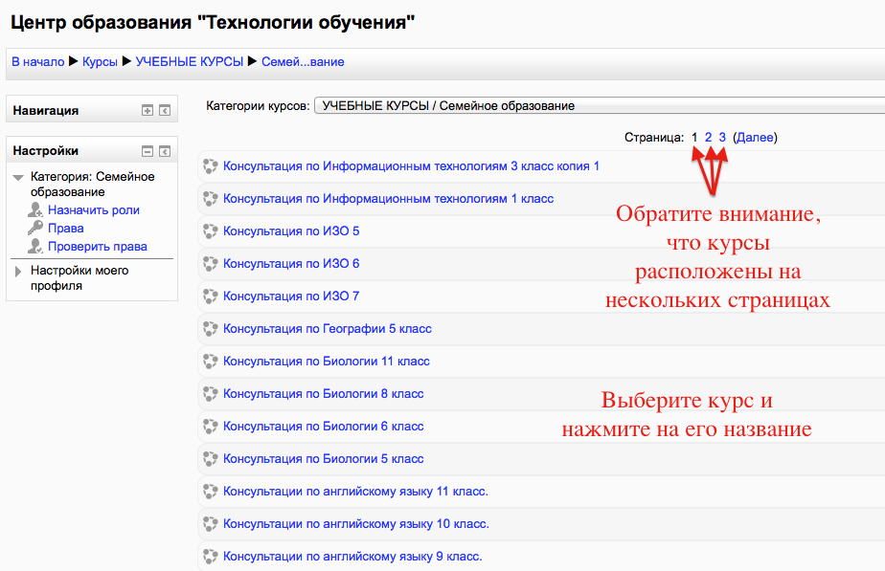
Рис. 22

Далее ученик выбирает способ записи «Самостоятельная запись (Ученик)», вводит кодовое слово и нажимает кнопку «Записаться на курс» (рис. 23).
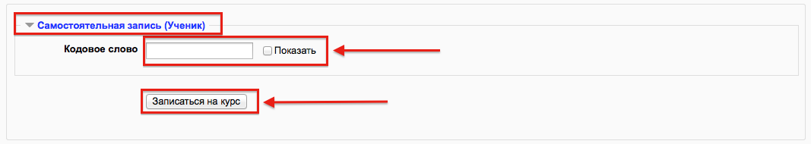
Рис. 23

